GR II – 02.06.2020 R.
Aleksandra Kotapka

Witam Was serdecznie drodzy rodzice i dzieci
Temat dzisiejszych zajęć : „Wiersz Jana Brzechwy - Kwoka”.

Dzisiaj proponuję Wam przeczytanie wiersza Jana Brzechwy pt. Kwoka. Jest w nim zawarty ciekawy morał, który przyda się każdemu. Chodzi o dobre zachowanie. Po przeczytaniu wiersza zastanówcie się i powiedzcie, czy kwoka, która we wierszu była gospodynią zapraszającą gości, zachowała się należycie. Oto wiersz:
Kwoka

Proszę pana, pewna kwoka
Traktowała świat z wysoka
I mówiła z przekonaniem:
"Grunt to dobre wychowanie!"
Zaprosiła raz więc gości,
By nauczyć ich grzeczności.
Pierwszy osioł wszedł, lecz przy tym
W progu garnek stłukł kopytem.
Kwoka wielki krzyk podniosła:
"Widział kto takiego osła?!"
Przyszła krowa. Tuż za progiem
Zbiła szybę lewym rogiem.
Kwoka gniewna i surowa
Zawołała: "A to krowa!"
Przyszła świnia prosto z błota.
Kwoka złości się i miota:
"Co też pani tu wyczynia?
Tak nabłocić! A to świnia!"
Przyszedł baran. Chciał na grzędzie
Siąść cichutko w drugim rzędzie,
Grzęda pękła. Kwoka wściekła
Coś o łbie baranim rzekła
I dodała: "Próżne słowa,
Takich nikt już nie wychowa,
Trudno... Wszyscy się wynoście!"
No i poszli sobie goście.
Czy ta kwoka, proszę pana,
Była dobrze wychowana?

No i co myślicie ? Bo ja myślę, że ta kwoka zachowała się nieładnie wobec swoich gości. Morał z tego wiersza jest taki, że jeśli będziemy zapraszać do siebie koleżanki i kolegów, to musimy nie tylko tolerować ich zachowanie, ale również sami powinniśmy być dla nich grzeczni, uprzejmi, a już w ogóle nie wypada wyrzucić kogoś z domu. W końcu jeśli kogoś do siebie zapraszamy, to chcemy utrzymywać z nim kontakty, a skoro potraktujemy naszych gości tak jak zrobiła to kwoka, to nie możemy liczyć na rewizytę z ich strony, czyli możemy spodziewać się tego, że nikt nas nie zaprosi do siebie.
Zadanie 1
Wymień wszystkie zwierzęta, które były zaproszone przez kwokę. Dla podpowiedzi podam, że jest ich czworo.
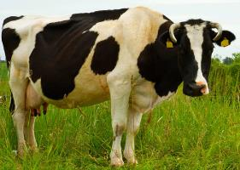
Zadanie 2 : Połącz odpowiednie ilustracje z nazwami zwierząt.

BARAN

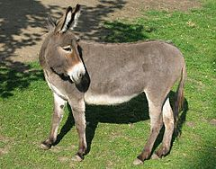

KROWA

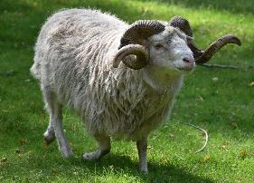

ŚWINIA

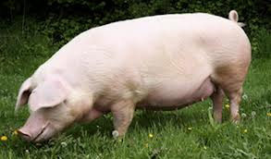

OSIOŁ

